АДМИНИСТРАЦИЯ
НОВОГРЕМЯЧЕНСКОГО СЕЛЬСКОГО ПОСЕЛЕНИЯ
ХОХОЛЬСКОГО МУНИЦИПАЛЬНОГО РАЙОНА
ВОРОНЕЖСКОЙ ОБЛАСТИ

П О С Т А Н О В Л Е Н И Е

от 17.03.2025 г. № 52
с. Новогремяченское

Об утверждении схемы размещения

нестационарных торговых объектов на

территории Новогремяченского сельского

поселения Хохольского муниципального

района Воронежской области

В соответствии с Федеральным законом от 06.10.2003 № 131-ФЗ « Об общих принципах организации местного самоуправления в Российской Федерации», Федеральным законом от 28.12.2009 № 381-ФЗ «Об основах государственного регулирования торговой деятельности в Российской Федерации», Приказом министерства предпринимательства, торговли и туризма Воронежской области от 15 января 2024 г. N 2 "Об утверждении порядка разработки и утверждения органами местного самоуправления муниципальных образований Воронежской области схем размещения нестационарных торговых объектов", в целях упорядочения размещения и функционирования нестационарных торговых объектов, создания условий для улучшения организации и качества торгового обслуживания населения администрация Новогремяченского сельского поселения Хохольского муниципального района Воронежской области

ПОСТАНОВЛЯЕТ:

1. Утвердить текстовую часть схемы размещения нестационарных торговых объектов на территории Новогремяченского сельского поселения Хохольского муниципального района Воронежской области сроком на 7 лет согласно приложению № 1.
2. Утвердить графическую часть схемы размещения нестационарных торговых объектов на территории Новогремяченского сельского поселения Хохольского муниципального района Воронежской области сроком на 7 лет согласно приложению № 2.
3. Настоящее постановление подлежит опубликованию в Вестнике муниципальных правовых актов Новогремяченского сельского поселения, а также на официальном сайте в информационно-телекоммуникационной сети Интернет.
4. Контроль за исполнением настоящего постановления оставляю за собой.

Глава Новогремяченского
сельского поселения С.И.Самофалов

Приложение № 1
к постановлению администрации
Новогремяченского сельского поселения
Хохольского муниципального района
Воронежской области
от 17.03.2025 года № 52

Схема размещения нестационарных торговых объектов
на земельных участках, в зданиях, строениях, сооружениях, находящихся в государственной и муниципальной собственности, расположенных на территории Новогремяченского сельского поселения (текстовая часть).

№ п/п | Вид  нестационарного торгового объекта (киоск, павильон, палатка, торговый автомат, передвижное сооружение) | Адресный ориентир места размещения нестационарного торгового объекта | Площадь места размещения нестационарного торгового объекта | Количество нестационар-  ных торговых объектов по одному адресному ориентиру | Специализация нестационарного торгового объекта | Информация  об использовании нестационарных торговых объектов субъектами  малого и среднего  предпринимательства, физическими лицами | Период  размещения (сезонно, круглогодично и т.д.)
1 | 2 | 3 | 4 | 5 | 6 | 7 | 8
1 | Автолавка | с. Новогремяченское ул. Октябрьска, около дома № 2 | 10 | 1 | продтовары  нескоропортящиеся | субъект МСП | Круглогодично
2 | Автолавка | с. Новогремяченское ул. Октябрьска, около дома № 26 | 10 | 1 | продтовары  нескоропортящиеся | субъект МСП | Круглогодично
3 | Автолавка | с. Новогремяченское ул. Октябрьска, около дома № 64 | 10 | 1 | продтовары  нескоропортящиеся | субъект МСП | Круглогодично
4 | Автолавка | с. Новогремяченское ул. Октябрьска, около дома № 82 | 10 | 1 | продтовары  нескоропортящиеся | субъект МСП | Круглогодично
5 | Автолавка | с. Новогремяченское ул. Чапаева, около дома № 37 | 10 | 1 | продтовары  нескоропортящиеся | субъект МСП | Круглогодично
6 | Автолавка | с. Новогремяченское ул. Чапаева, около дома № 11 | 10 | 1 | продтовары нескоропортящиеся | субъект МСП | Круглогодично
7 | Автолавка | с. Новогремяченское ул. Молодежная, около дома № 19 | 10 | 1 | продтовары нескоропортящиеся | субъект МСП | Круглогодично
8 | Павильон | с. Новогремяченское ул. Мира, около дома № 36 | 64 | 2 | Смешанная группа товаров | субъект МСП | Круглогодично

Приложение № 2
к постановлению администрации
Новогремяченского сельского поселения
Хохольского муниципального района
Воронежской области
от 17.03.2025 года № 52

Схема размещения нестационарных торговых объектов
на земельных участках, в зданиях, строениях, сооружениях, находящихся в государственной и муниципальной собственности, расположенных на территории Новогремяченского сельского поселения (графическая часть).
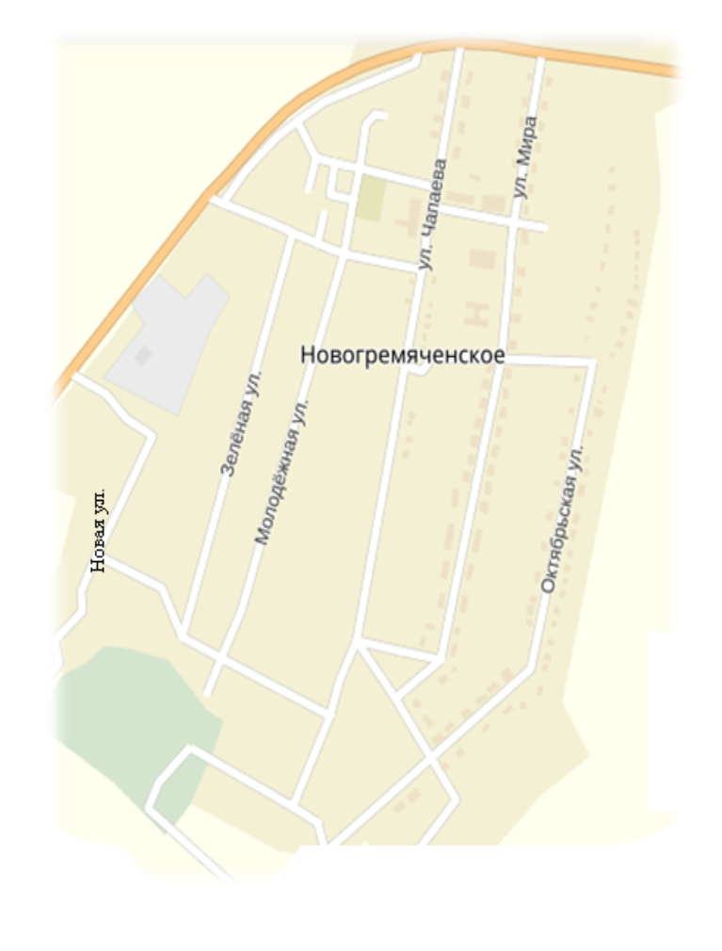
Дом № 2
Дом №64

Дом № 82
Дом № 26
Дом 37
Дом № 11
Дом № 19
Дом № 36

